2023年福建经贸学校公开招聘教师岗位试讲（片段教学）用书

现将我校2023年公开招聘教师岗位试讲（片段教学）用书公告如下。面试时由我校提供相关用书，不得将课本、参考资料带入编写教案室和面试室。

序号 | 岗位名称 | 片段教学用书 | 备注
1 | 服装陈列与展示设计专业教师 | 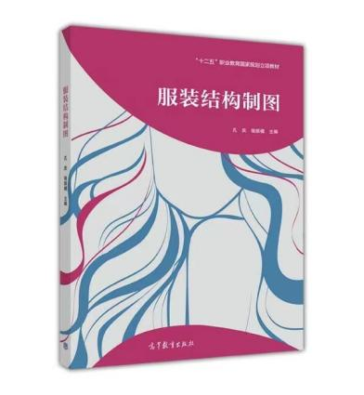 | 书名：《服装结构制图》  主编：孔庆 骆振楣  出版社：高等教育出版社  ISBN：9787 0404 49006
2 | 物流专业教师 | 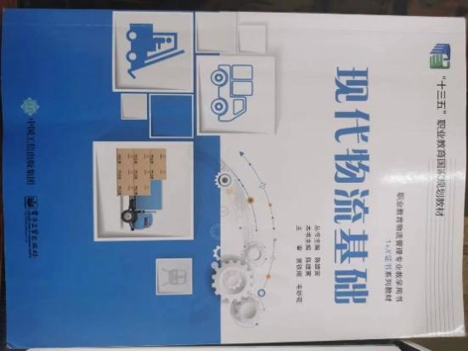 | 书名：《现代物流基础》  主编：陈雄寅  出版社：电子工业出版社  ISBN：9787121365454
4 | 电子专业教师 | 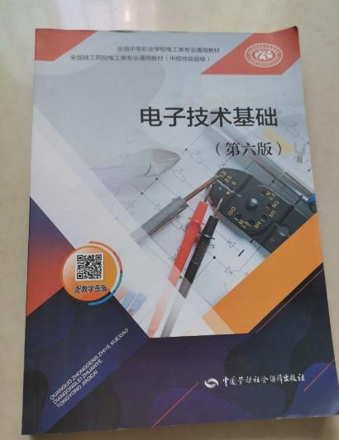 | 书名：《电子技术基础》（第六版）  主编：郭赟  出版社：中国劳动社会保障出版社  ISBN：9787516748107
5 | 智能制造专业教师 | 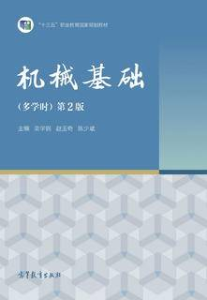 | 书名：《机械基础》（多学时）第2版  主编：栾学钢 赵玉奇 陈少斌  出版社：高等教育出版社  ISBN:978-7-04-051333-2
6 | 美术专业教师 | 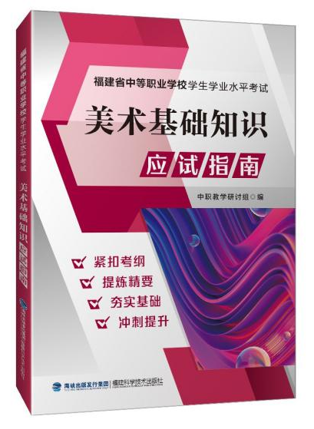 | 书名：《美术基础知识应试指南》  主编：中职教学研讨组  出版社：福建科技出版社  ISBN：978-7-5335-6337-0
7 | 数学专业教师 | 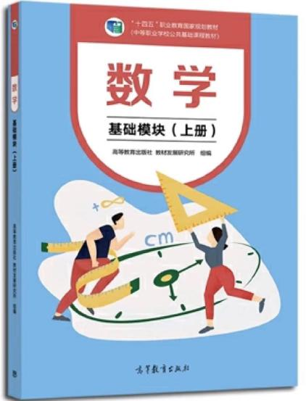 | 书名：《数学》（基础模块）上册  主编：秦静  出版社：高等教育出版社  ISBN：978-7-04-056259-0
8 | 语文专业教师 | 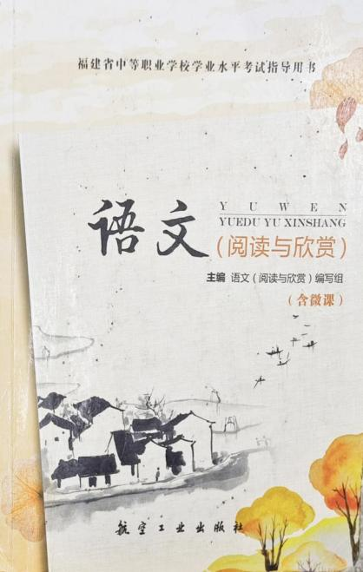 | 书名：《语文（阅读与欣赏）》  主编：语文（阅读与欣赏编写组）  出版社：航空工业出版社  ISBN:978-7-5165-1413-9

